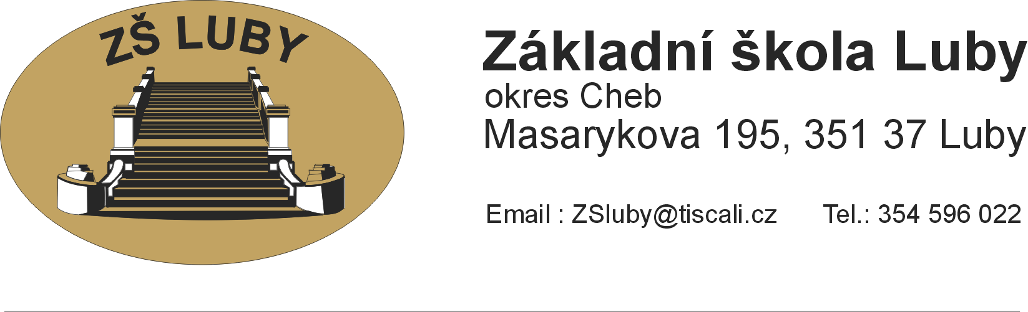
Základní škola Luby
okres Cheb, příspěvková organizace
Masarykova 195, 351 37 Luby
Email: zsluby@seznam.cz Tel: 354 596 022

V ý r o č n í z p r á v a o č i n N o s t i š k o l y

za školní rok 2021/2022

Části:

- Charakteristika školy str. 2
- Učební plány 3
- Pracovníci školy 4
- Zařazování dětí 4
- Vzdělávání žáků 4
- Výsledky kontrol 5
- Aktivity školy 5
- Rozpočet školy 6

Přílohy: č.1 Učební plán
č.2 Tabulka výsledků vzdělávání
č.3 Výsledky soutěží a olympiád
č.4 Ostatní aktivity školy
č.5 Vyhodnocení minimálního preventivního plánu
č.6 Hodnocení plnění plánu výchovného poradce
č.7 Zpráva o poskytnutí informací
č.8 DVPP

Výroční zpráva schválena školskou radou dne 13.10.2022, podpis předsedy ŠR...............................

Výroční zpráva o činnosti školy projednána na provozní poradě dne 11.10.2022

Mgr. Jana Vrbová
ředitelka školy

a) C h a r a k t e r i s t i k a š k o l y

Název školy: Základní škola Luby, okres Cheb, REDIZO 600 066 410
příspěvková organizace
Masarykova 195, 351 37 Luby
Typ školy: Škola úplná, bez přípravné třídy IZO ZŠ 102 052 107
IZO ŠJ 102 540 900

Zřizovatel: Město Luby IČO 002 54 053
nám. 5.května 164, 351 37 Luby

Ředitel školy: Mgr. Jana Vrbová web: https://www.zsluby.cz
e-mail: zsluby@seznam.cz

Zástupce řed.: Mgr. Miroslava Hrabovská

Právní forma: příspěvková organizace IČO 606 11 464

Od 1.1.2003 je ZŠ právním subjektem

Odloučené pracoviště: 351 37 Luby, Revoluční 153, školní jídelna
351 37 Luby, Na Nivách 191, sportovní hala

Pověřená obec III. typu: Město Cheb

Kapacita školy | ZŠ | ŠJ (včetně hosp. č.)
 | 300 žáků | 250 jídel
Naplněnost v k 1.9.2022 | 66% | 61%

Ročník | 1. | 2. | 3. | 4. | 5. | 1.- 5. | 6. | 7. | 8. | 9. | 6.-9. | Studující v zahraničí | 1.-9.
Počet tříd | 1 | 1 | 1 | 1 | 1 | 5 | 2 | 1 | 1 | 1 | 5 |  | 10
Počet žáků | 16 | 17 | 24 | 17 | 15 | 89 | 37 | 28 | 24 | 20 | 109 | 2 | 198
Průměr I.st. 17,8 žáků na třídu
II.st. 21,8 žáků na třídu
Celk. 19,8 žáků na třídu

Spádovost školy

ZŠ v Lubech je stále spádovou, středně velkou školou v odlehlé části Chebska. Počet žáků je určen trvalým bydlištěm v regionu, neboť vzhledem k nízké hustotě veřejných dopravních spojů je příliš složité dojíždět jinam.

Dojíždějící žáci | počet | obec | počet
Božetín | 1 | Kopanina | 2
Františkovy Lázně | 1 | Hluboká | 2
Plesná | 7 | Nový Kostel | 13
Hrzín | 2 | Opatov | 2
Černá | 1 | CELKEM | 31

S vypuknutím konfliktu na Ukrajině jsme přijali dalších 10 žáků během školního roku.

Profilace školy

Téměř 100% žáků plní celou školní docházku na této škole z důvodu odlehlosti obce. Z páté třídy na osmileté gymnázium neodešel nikdo. Škola nemá výraznější předmětovou profilaci, zachovává všeobecnost vzdělávání, aby žáci měli možnost široké volby při odchodu do středních škol. Snažíme se o držení vysoké úrovně výuky, aby žáci při přestupu na SŠ neměli problémy a zatím se nám to daří. Je to i často uváděný důvod při přestupu žáků na naši školu ze školy v Plesné.
Žáci naší školy se zúčastnili v proběhlém školním roce soutěží a olympiád.
Součástí školy je školní jídelna, sportovní areál s umělým povrchem a sportovní hala.

V průběhu roku bylo zapsáno 164 dětských a 80 dospělých strávníků, z toho 61 cizích strávníků na vedlejší hospodářskou činnost. V jídelně se stravují žáci ZŠ, pracovníci ZŠ Luby, MěDDM, ZUŠ Luby a veřejnost, zejména senioři. Průměrně bylo měsíčně vydáno 3 050 obědů.
Škola má živnostenský list na hostinskou a doplňkovou činnost.

V prosinci 2005 byla městem Luby zřízena šestičlenná Školská rada při Základní škole v Lubech.
V červnu-září 2021 se konaly volby do školské rady, která nyní pracuje ve složení:
- za školu: Mgr. M. Hrabovská, Mgr. Z. Kutmanová
- za rodiče: M. Kuchtová, L. Kuchtová
- za město: Ing. M. Lukeš, P. Holiš
Předsedou rady školy je paní Michaela Kuchtová. Rada školy se sešla dvakrát ve školním roce 2021/2022. Nové volby do rady školy připadají na září 2024.

b) U č e b n í p l á n y e) N a p l ň o v á n í c í l ů Š V P

Vzdělávací programy

Škola naplňovala cíle ŠVP.
Základní škola vyučovala podle vlastního Školního vzdělávacího programu „Škola pro každého“ v 1. až 9. ročníku (IV. verze) včetně dodatků. Zaměřila se na rozvoj informační gramotnosti a posílila hodiny informatiky.

Povinně volitelné předměty
Byly vyučovány v počtu 1 hodin týdně pro žáky 7. ročníku a 1 hodina pro žáky 8. ročníku.
Byla vytvořena celkem 3 oddělení:
Biologicko-chemická praktika 1
Sportovní hry 2

Příprava na přijímací zkoušky z MA a ČJ byla vyučována v rámci dělených hodin
Logopedie byla vyučována taktéž v rámci doučování
Předmět speciálně pedagogické péče PSPP a PI dle doporučení PPP
Doučování žáků k překlenutí rozdílů po Covidu – 11 skupin

Projekty a tematické dny
Škola pokračovala v projektech „DEN ZEMĚ“, „ZDRAVÉ ZOUBKY“, „OVOCE DO ŠKOL“, „MLÉKO DO ŠKOL“

Kurzy
Kurz plavecký se konal pro žáky 3.tř. 10 lekcí, 4.tř. 5 lekcí a 5.tř. 5 lekcí (dokončení z předešlého roku vzhledem ke Covidu)
LVK nebyl uskutečněn.
c) P r a c o v n í c i š k o l y

Celkem pracovníci k 30.6.2022

 | Fyzický počet | Přepočítaný počet
Pedagog.prac. | 16 | 14,32
Asistent pedagoga | 3 | 1,5
Správní zaměstnanci | 5 | 3,5
Školní jídelna | 3 | 3,03

Kvalifikovaných pedagogických pracovníků 13
Nekvalifikovaných pedagog. pracovníků 3
Kvalifikovaně odučených hodin 84%
Asistent učitele 3
Školní asistent 2

d) Z a ř a z o v á n í d ě t í

Zařazení do 1.ročníku

Přihlášených dětí | 25
Počet realizovaných odkladů | 6
Počet odstěhovaných | 0
Počet dodatečných zápisů UKR | 1
Počet žáků zařazených do 1. ročníku (šk.rok 2022/2023) | 20

Přestup do ZŠ praktické: 0

Počty přijatých žáků do středních škol

ročník | Vycházející | z toho do G | z toho do SOŠ | z toho do SOU | z toho do OU | neumístěni
5. | 0 | 0 | 0 | 0 | 0 | 0
6. | 0 | 0 | 0 | 0 | 0 | 0
7. | 2 | 0 | 0 | 0 | 2 | 0
8. | 4 | 0 | 0 | 0 | 4 | 0
9. | 20 | 2 | 10 | 8 | 0 | 0
celkem | 26 | 2 | 10 | 8 | 6 | 0

e) V z d ě l á v á n í ž á k ů

Zvolený učební plán byl splněn z velké části. Z důvodu pandemie Covidu dvou předešlých školních let a s tím spojené distanční výuky, se v některých předmětech bude látka dohánět ještě následující školní rok. Oproti loňskému školnímu roku se počet žáků zvětšil, po dlouhé době překročil číslo 200. Zvětšil se počet žáků s vyznamenáním a snížil se počet neprospívajících žáků. Zvýšil se průměrný počet zameškaných hodin a snížil celkový počet neomluvených hodin.

Tabulka výsledků vzdělávání je zařazena v příloze č. 2

f) V ý s l e d k y k o n t r o l

Česká školní inspekce proběhla 7.10.2021
Šetření stížnosti p. Lazoka na pí. uč. PaedDr. L. Grockou
Konstatování: ČŠI hodnotí stížnost jako neprokazatelnou.
KHS KV proběhla 11. 11. 2021
Konstatování: Ve ŠJ ve všech kontrolovaných položkách nebyly zjištěny závady.

ČESKOMORAVSKÝ ODBOROVÝ SVAZ PRACOVNÍKŮ ŠKOLSTVÍ proběhla 16. 11. 2021
Konstatování: Předložená agenda je bez zjištěných závad.

MěÚ Luby proběhla 29. a 30. 11. 2021
Konstatování: V kontrolovaných dokladech nebyly shledány nedostatky.

Česká školní inspekce proběhla 1. 3. – 17. 3. 2022
Výběrové zjišťování výsledku žáků 2021/2022

- A k t i v i t y š k o l y

Přehled aktivit školy je podrobněji uveden v příloze č. 3 a 4.

Prezentace školy na veřejnosti se děla zejména prostřednictvím Lubského zpravodaje a konáním slavnostního posledního zvonění v MěKS.

Během letních prázdnin došlo k revizi střechy na hlavní budově. Byly obloženy schody do sklepní učebny PV a vykonány drobné opravy.

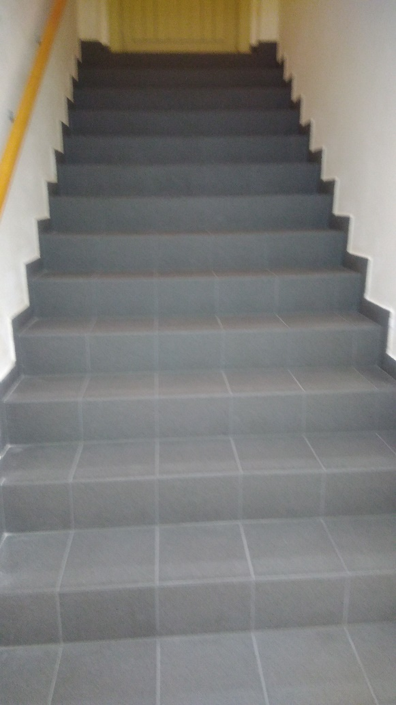

- R o z p o č e t š k o l y

Škola v kalendářním roce 2021 hospodařila se mzdovými prostředky v hodnotě 16 312 537,-
Od města na provoz byl rozpočet v roce 2021: 2 950 000,-

VÝKAZ ZISKŮ A ZTRÁT ZA ROK 2021

Název položky | Hlavní činnost  (v tisících Kč) | Hospodářská činnost  (v tisících Kč)
NÁKLADY CELKEM | 25845 | 558
Náklady z činnosti | 20525 | 558
Spotřeba materiálu | 888 | 306
Spotřeba energie | 1280 | 80
Opravy a udržování | 220 | 0
Cestovné | 4 | 0
Náklady na reprezentaci | 8 | 0
Ostatní služby | 737 | 8
Mzdové náklady | 11862 | 164
Zákonné pojištění | 3943 | 0
Jiné sociální pojištění | 46 | 0
Zákonné sociální náklady | 243 | 0
Jiné (příspěvek na dopravu zaměst.) | 134 | 0
Odpisy | 270 | 0
Náklady z drobného dlouhodobého majetku | 870 | 0
Ostatní náklady | 22 | 0
Náklady vybraných místních vládních institucí na transf. | 5319 | 0
VÝNOSY CELKEM | 25845 | 558
Výnosy z činnosti | 1202 | 558
Výnosy z prodeje služeb | 455 | 556
Čerpání fondů | 639 | 2
Ostatní výnosy z činnosti | 108 | 0
Výnosy z transferů | 24643 | 0
Výnosy vybraných místních vládních institucí z transferu | 24643 | 0
VÝSLEDEK HOSPODAŘENÍ | 0 | V Kč
Výsledek hospodaření před zdaněním | 0 | 0
Výsledek hospodaření běžného účetního období | 0

Na kalendářní rok 2022 má škola přiděleno do mzdových prostředků: 16 749 473,-
Na provoz školy od města má přiděleno na rok 2022: 3 100 000,-
ředitelna

